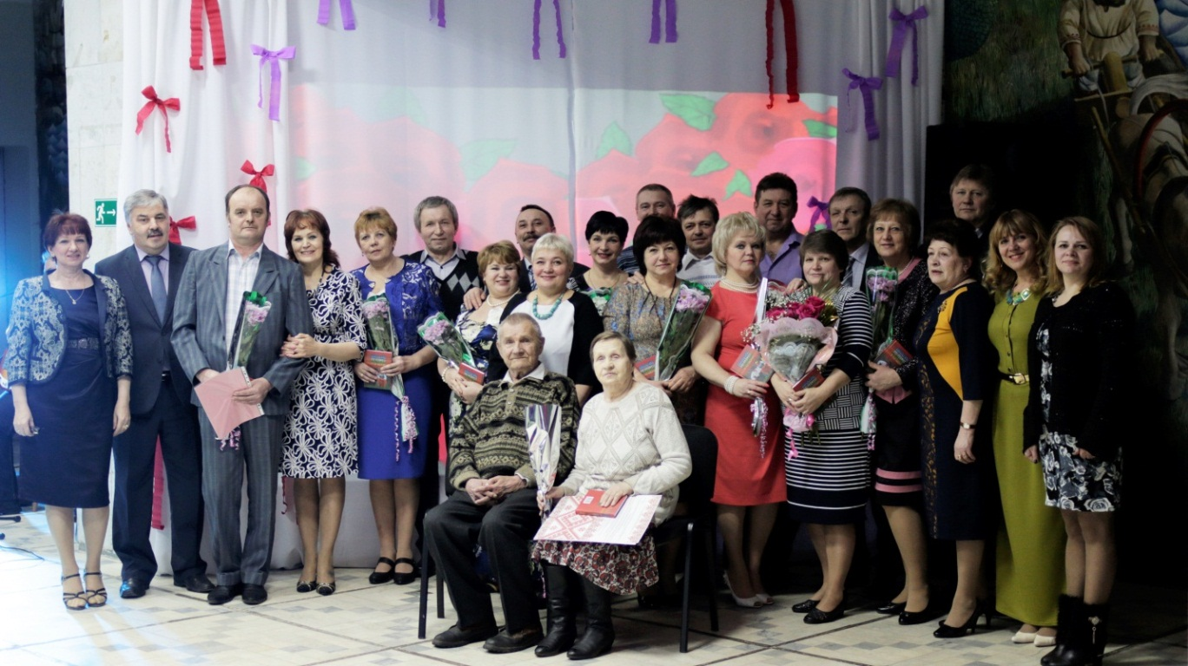

Участники Бала свадебных юбиляров в Калевале 12 февраля 2016
